Системно - деятельностный подход в организации современного урока информатики.
Для того чтобы рассмотреть эту тему, я думаю необходимо остановиться на двух вопросах:
Первый вопрос:
Сравнительная характеристика традиционного урока и деятельностного урока или урока открытия нового знания.
Второй вопрос:
Методические приемы, которые можно использовать на уроках информатики в контексте системно – деятельностного подхода.
Итак Первый вопрос:
Сравнительная характеристика традиционного урока и деятельностного урока или урока открытия нового знания.
Зачем нужно рассматривать этот вопрос? Не столь много лет назад, приветствовалась и была наиболее распространенной(наиболее часто применялась) традиционная форма урока. Обычный традиционный урок имеет следующие стадии:
1.Организационный момент.
2. Повторение и закрепление изученного материала.
3.Обьяснение нового материала.
4. Закрепление нового материала.
5.Домашнее задание.
Но с 2011 года вступает в силу Национальная образовательная стратегия « Наша новая школа.» И мы постепенно переходим на работу по новым учебным стандартам второго поколения.
В чем разница и что от нас хотят теперь?
Если рассматривать традиционную форму обучения, то:
«Мы должны в первую очередь вложить в ученика знания.»
А, целевой установкой новых образовательных стандартов является: «Развить умение учиться».
Значит мы должны организовать структуру урока так, чтобы:
1.Во время урока каждый ученик осознал личностный смысл. Учащийся должен знать для чего он учится.
2.Во время урока ученик должен развивать универсальные учебные действия.
3. Урок должен быть деятельностным. Урок только тогда будет деятельностным, когда 30% от урока отведено учителю и 70% от урока на самостоятельную работу учеников.
Начиная работать по новым стандартам, мы придем к тому что: « Позиция педагогической поддержки должна быть таковой: Не делать за ученика, а помогать преодолевать его проблему.»
Учитель выступает в роли тьютера. Мы должны оказывать только адресную помощь ребенку.
То есть структура урока по новым стандартам наиболее приближена к структуре урока при Системно-деятельностном подходе или при развитии критического мышления на уроках.
Рассматривая традиционный и деятельностный уроки, мы увидим что:
1 стадия ТРАДИЦИОННЫЙ УРОК.
Организационный момент. Время проведения: 3-5 минут .
Включает в себя: Приветствие, тема урока, план урока.
Например(…сегодня на уроке мы будем заниматься тем-то и…)
1 стадия ДЕЯТЕЛЬНОСТНЫЙ УРОК.
Вызов (создание определенной мотивации). Время проведения: 5 минут
Тему урока ученики должны отгадать сами, учитель должен лишь подвести к этому.
1. Мотивация может быть предметная: « вставь пропущенное слово….., решив задачу понять чего нам не хватает и чему мы должны научиться…»
2. В виде эксперимента. Показываем эксперимент, а потом беседуем с учениками.
3. Или на этой стадии мы каким либо образом должны оказать влияние на психологические особенности данного возраста.
Например: начать урок с кинофрагмента или внести в класс нестандартный предмет .
2 стадия ТРАДИЦИОННЫЙ УРОК.
Повторение и закрепление изученного материала. Время проведения: 10-15 минут.
Каким образом происходит: фронтальный опрос, индивидуальный опрос, тестирование и т.д…
(положительный момент: получаем большое кол-во оценок на данном этапе).
2 стадия ДЕЯТЕЛЬНОСТНЫЙ УРОК.
Осмысление учебных задач. Время проведения: 10 минут
Направлена на сохранение интереса к теме при непосдственной работе с новой информацией.
Детей вводят в тему урока путем решения определенных задач, путем их личных рассуждений, с помощью наводящих вопросов.
Действия: дети делают вы только спрашиваете. Минусы:( мало оценок).
3 стадия ТРАДИЦИОННЫЙ УРОК.
Объяснение нового материала. Время проведения: 10-15 минут
Обычно используем объяснительно-иллюстративный метод.
Зададим себе вопрос: Что в это время делают наши дети? Внимательно ли они слушают??????

3 стадия ДЕЯТЕЛЬНОСТНЫЙ УРОК.
Открытие нового знания. Время проведения: 20 минут.
Сам учитель не объясняет. Мы должны уметь организовать деятельность детей.
1 вариант: Создать проблемную ситуацию.
2 вариант: Работа с текстом.
3 вариант: Групповая форма работы, каждая группа видит карточку перед собой с определенным рядом действий (перейти туда-то, посмотреть то-то, открыть то-то).
Каждой группе даем свое задание, а сдают они общее, таким образом они будут слушать друг друга.
4 вариант: Работа с кинофрагментом. Изначально четко определить на что обратить внимание.
5 вариант: Выполнение практических работ.
4 стадия ТРАДИЦИОННЫЙ УРОК.
Закрепление нового материала. Время проведения: 5 минут.
Закрепление. Фронтальный индивидуальный опросы.
4 стадия ДЕЯТЕЛЬНОСТНЫЙ УРОК.
Рефлексия. Время проведения: 5 минут
1. Словестная (Синквейн) – раскрыть само понятие, выразить отношение к этой теме.
2. С помощью трех волшебных вопросов:
- Что нового узнали в этой теме?
- Чему научились в этой теме?
-Почему я получил такую оценку?
3. Графическая рефлексия. Рука успеха. Деревья успеха.
(Подпишите пальчики , что нового вы сегодня узнали на уроке, в середине руки поставьте оценку уроку, отношение к уроку.)
Деревья: одна веточка – а все понял на уроке, вторая, что я не понял, третья - я понял недостаточно, буду ещё разбираться.
Цветовая рефлексия: красный – все понравилось, зеленый – похуже, синий – все плохо.

5 стадия ТРАДИЦИОННЫЙ УРОК.
Домашнее задание. Время проведение 2-3 минуты.
Не забываем про СанПин.(2-4 классы 40 минут,5-9 классы 1,5-2 часа,10-11 классы 3 часа)
5 стадия ДЕЯТЕЛЬНОСТНЫЙ УРОК.
Домашнее задание.
Для таких уроков эта стадия отсутствует, так как дети практически весь урок работали самостоятельно. Проверять детей будем на следующем уроке.
Второй вопрос:
Методические приемы, которые можно использовать на уроках информатики в контексте системно – деятельностного подхода.
Основные этапы урока при системно – деятельностном подходе:
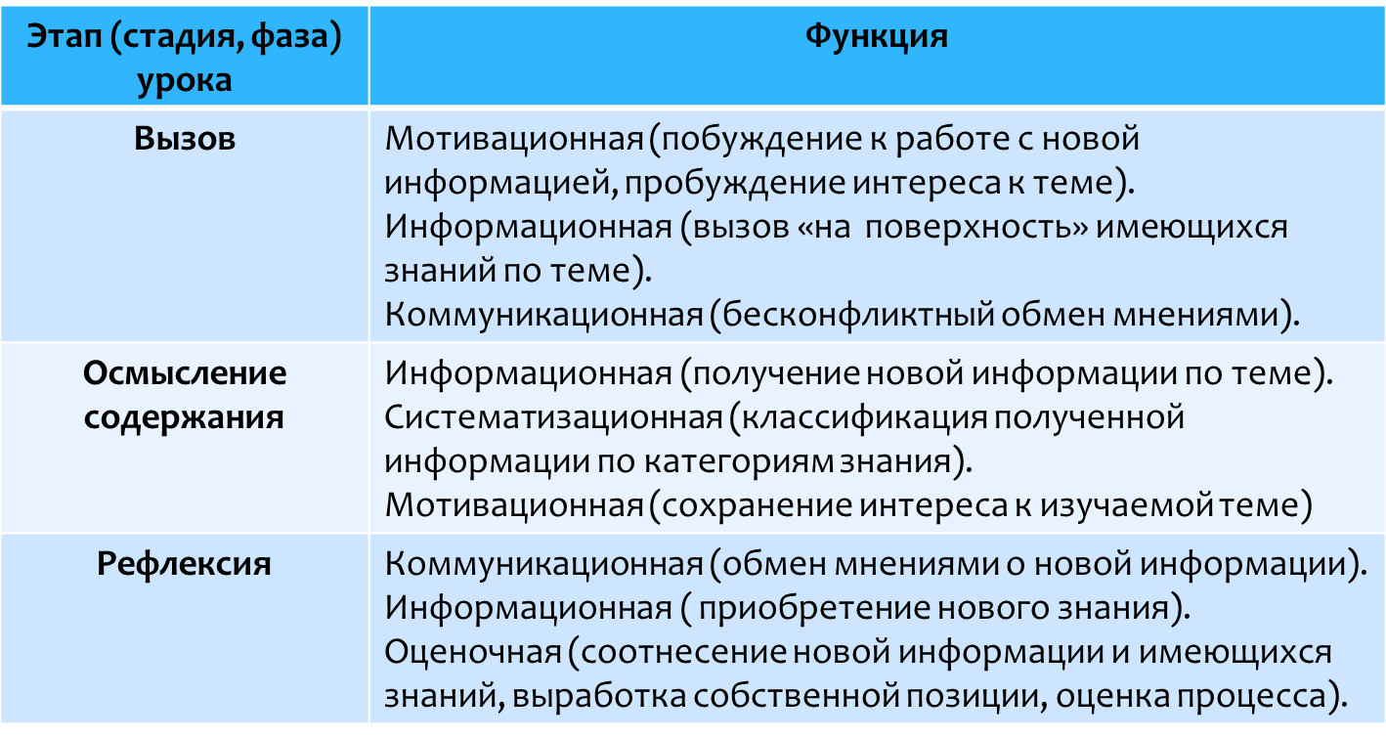
Давайте с вами представим, что мы находимся на уроке информатики в 9 классе
Тема урока : «Предыстория информатики». (урок - изучения нового материала)
Цели нашего урока:
• организация усвоения материала по истории средств хранения, передачи и обработки информации;
•совершенствование умений осуществлять поиск в Интернете, выделения и структурирования информации;
•осознание ценности научных открытий и изобретений для расширения возможностей хранения, передачи и обработки информации человеком.
I. Итак если наш урок разработан в контексте системно-деятельностного подхода, то первая стадия нашего урока это Стадия Вызова.
1. Наш урок мне хотелось бы начать высказыванием Козьмы Пруткова: «Глядя на мир, нельзя не удивляться!» . И, действительно, нельзя не удивляться какими быстрыми темпами идет развитие ВТ, ее возможностей, областей применения. В любой деятельности человек всегда придумывал и создавал самые разнообразные средства, приспособления, орудия труда. Всё это облегчало труд, делало его производительнее, расширяло возможности людей. Известно, что история материального производства и мировой науки тесно связана с историей развития орудий труда. Первые вспомогательные средства для работы с информацией появились много позже первых орудий материального труда. Историки утверждают, что расстояние во времени между появлением первых инструментов для физического труда (топор, ловушка для охоты) и инструментов для регистрации информационных образов (на камне, кости) составляет около миллиона лет! Следовательно, большую часть времени существования человека на Земле труд носил только материальный характер. Информационную деятельность человека можно разделить на три составляющие: хранение, передачу и обработку. Долгое время средства информационного труда развивались отдельно по этим трём направлениям.
2. После вступления я как учитель прошу учащихся вспомнить всё, что им известно о средствах хранения, обработки и передачи информации, и записать эти сведения в первую графу таблицы «Знаю – Хочу узнать – Узнал (ЗХУ)»:
Знаю | Хочу знать | Узнал

3. В парах знакомим, друг друга с содержанием своих записей. 2-3 ученика по просьбе учителя сообщают известные им сведения о средствах хранения, передачи и обработки информации всему классу, остальные при необходимости вносят дополнения и уточнения. Учитель фиксирует основные сведения на доске.
4. А теперь, я предлагаю вам заполнить вторую колонку таблицы, а для этого сформулировать вопросы о средствах хранения, обработки и передачи информации, на которые вы не знаете ответов. В качестве опоры предложен список вопросительных слов: что, какие, как, сколько, где, почему, когда?
5. После индивидуального выполнения задания учащиеся обсуждают вопросы в парах и выбирают наиболее интересные и наиболее важные для понимания данной темы вопросы. Учитель их также записывает на доске. Вопросы заданные учениками:
Какие средства хранения информации были первыми?
Когда и где появилось книгопечатание, кто его изобретатель?
Какие средства хранения информации были на Руси, а в последствии и в России?
Какими средствами хранения информации пользовались люди в 17-19 веках?
Как передавали информацию люди в древних государствах?
Какие приборы были изобретены учёными и использовались для передачи информации 18-21 веках?
II. Стадия Содержания.
1. Найти ответы на поставленные вопросы, можно по-разному. Учащиеся перечисляют источники и способы поиска: можно обратиться к учебнику, к какой-либо поисковой системе Интернета. Учитель предлагает посетить один из виртуальных музеев. Электронные адреса виртуальных музеев записаны на .
http://informat444.narod.ru/museum/
http://computerhistory.narod.ru/
http://www.museum.ru/M2744item
2. Учащиеся садятся за компьютеры, выходят в Интернет, по электронному адресу, заходят в один из виртуальных музеев, изучают материал.
3. Учащиеся обращаются к списку вопросов и выделяют пометками те из них, на которые были найдены ответы при посещении виртуального(ых) музея(еев), затем формулируют и записывают новые вопросы, информацию по которым также можно найти при посещении виртуального(ых) музея(еев).
4. Я вас прошу обменяться информацией по найденным вопросам, т.е организует закрепление полученных знаний.
− Расскажите о том, что вам уже было известно….
− Что нового узнали, посетив виртуальный(ые) музей(и)?
− Что в этой информации вас особенно удивило, привлекло внимание?
III. Таким образом мы переходим к третей стадии урока «Стадия Рефлексии».
1.Я предлагаю Вам вернуться к списку вопросов, составленному в начале урока, и выяснить, на все ли вопросы найдены ответы, а также задать новые вопросы, которые возникли в процессе работы с информацией.
2. Учащиеся пишут итоговый текст-резюме, начиная со слова: «Оказывается,…». Смысл этого приема можно выразить следующими словами:«Я пишу для того, чтобы понять что я думаю»
Это один из приемов применяемый на стадии рефлексии. Он может выглядеть и так:
«Телеграмма». Кратко написать самое важное, что уяснил с урока с пожеланиями соседу по парте и отправить (обменяться).
Можно применить и такой прием как:
Синквейн – это стихотворение, представляющее собой синтез информации в лаконичной форме, что позволяет описывать суть понятия или осуществлять рефлексию на основе полученных знаний
Стихотворение состоящее из пяти строк:
1. В первой строке заявляется тема или предмет (одно существительное)
2.Во второй дается описание предмета
(два прилагательных или причастия).
3. В третей характеризуются действия предмета
(состоит из трех глаголов)
4. В четвертой приводится фраза выражающая отношение автора к предмету (четыре значимых слова)
5. В пятой строке – синоним, обобщающий или расширяющий смысл темы/ предмета (одно слово).
Знакомство с синквейном проводится по следующей процедуре:
1. Объясняются правила написания синквейна.
2. В качестве примера приводятся несколько синквейнов.
3. Задается тема синквейна.
4. Фиксируется время на данный вид работы.
5. Заслушиваются варианты синквейнов по желанию учеников.
Пример:
Учитель
Душевный, открытый
Любящий, ищущий, думающий
Много идей - мало времени
Призвание
Для того чтобы рассмотреть другие приемы, давайте представим, что мы находимся на уроке информатики. Тема урока: «Информация. Количество информации.» Урок систематизации и обобщения изученного материала
Стадия вызова на данном уроке может выглядеть так:
Учитель : Команды отправляются в компьютерную страну, чтобы помочь ее жителям избавиться от злого и коварного Вируса. Это волшебный мост через реку Информация, которая протекает вокруг компьютерной страны.
Для того чтобы перейти через мост, нужно разгадать криптограмму:
«Что есть информация?»
Задание 1:
«Что есть информация?»
« 16 12 6 4 17 23 15 8 16 11 –
5 4 4 9 14 2 12 16 11 , 4 5 -
1 2 19 4 23 3 11 7 14 16 2 4
24 4 3 4 10 2 12 16 16 19 2 3 ,
4 5 4 5 13 4 11 12 16 16
21 2 22 4 - 12 16 9 20 19 18 . »
1)9,16,13 – Наименьшая единица информации?
2)23,2,12,7 – Список (перечень) команд, из которого можно выбрать нужную.
3)24,15,17,4,3,18 – Секретное слово.
4)15,3,6,15,1,16,13 – Совокупность символов, используемых в некотором языке.
5)8,16,6,17,15 – Минимальный знак, выражающий количество.
6)19,16,15,3,4,22 – Взаимообмен информацией между несколькими субъектами.
7)21,16,5,3,4 – Совокупность цифр.
8)10,20,17,12,15,3 – Книга (или тетрадь), в которую выставляются оценки учеников класса.
9)14,16,13 – Место, в котором размещается реклама на улице или в помещении.
10)11,13,18 – буква в дореволюционном русском алфавите, исключенная орфографической реформой 1917-1918 гг.
(1) бит 2) меню 3) пароль 4) алфавит 5) цифра 6)диалог 7)число 8) журнал 9) щит 10) ять.)
Фраза: Информация – сообщения, осведомляющие о положении дел, о состоянии чего-нибудь.
Таким образом находясь в работе ребята повторяют ранее изученный материал.
На уроках с системно деятельностном подходе также можно использовать и такие приемы как:
«Мозговой штурм»
При работе обращайте внимание на иерархию вопросов, которые сопровождают каждый этап «Мозгового штурма»:
• I уровень - что ты знаешь?
• II уровень - как ты это понимаешь? (применение других знаний, анализ)
• III уровень - применение, анализ, синтез
Кроме широко известных примеров использования приемов «Мозгового штурма», когда учащимся предлагается последовательно ответить на вопросы разных уровней
Например:
• I уровень - Приведите примеры исполнителей;
• II уровень – Какие алгоритмы, выполняют ваши исполнители? Чем они похожи и в чем у них отличие?
• III уровень – А нужны ли нам исполнители?
Или:
• I уровень – С какими циклическими алгоритмами вы сталкиваетесь каждый день?
• II уровень – Всегда ли количество повторений в ваших циклах известно заранее?
• III уровень – А что бы стало, если бы циклы пропали из нашей жизни?

Прием «Корзина» идей, понятий, имен...
Это прием организации индивидуальной и групповой работы учащихся на начальной стадии урока, когда идет актуализация имеющегося у них опыта и знаний. Он позволяет выяснить все, что знают или думают ученики по обсуждаемой теме урока. На доске можно нарисовать значок корзины, в которой условно будет собрано все то, что все ученики вместе знают об изучаемой теме.
Многие уроки изучения нового материала начинаются с приема «Корзина», на доске демонстрируются или выводятся через проектор основные идеи предстоящего урока. Например, на уроке изучения «Линейного алгоритма» можно предложить учащимся высказать, как они думают какой алгоритм можно назвать линейным, привести примеры. На уроке изучения «Цикла» предложить предположить, что такое цикл, какие примеры циклических действий они могут привести.
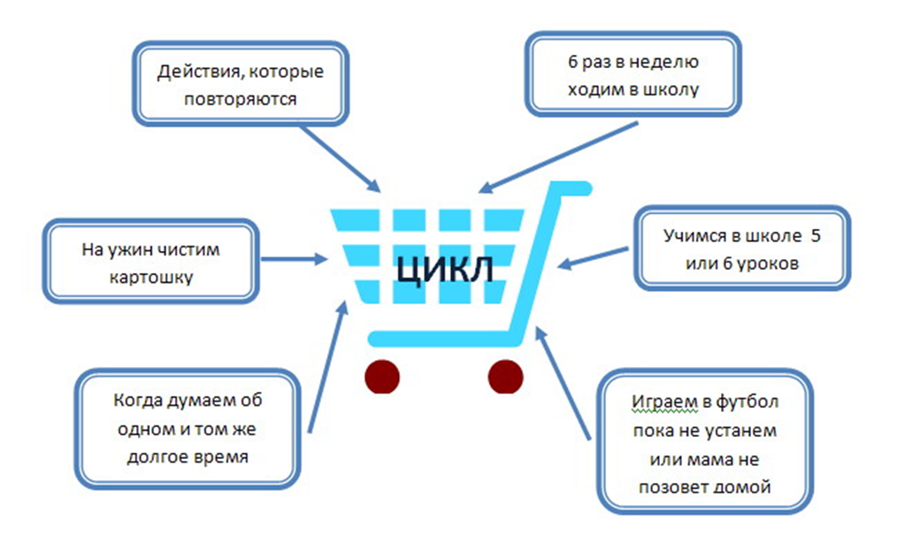

Следующий прием Разбивка на кластеры (построение логографа-выделение блоков идей)
Кластер - это графическая организация материала, показывающая смысловые поля того или иного понятия. Слово кластер в переводе означает пучок, созвездие. Составление кластера позволяет учащимся свободно и открыто думать по поводу какой-либо темы. Ученик записывает в центре листа ключевое понятие, а от него рисует стрелки-лучи в разные стороны, которые соединяют это слово с другими, от которых в свою очередь лучи расходятся далее и далее.
Прием кластера удобно использовать как промежуточную оценку работ учащихся, их понимание рассмотренных понятий. Так, например, прежде чем перейти к знакомству с исполнителем Робот можно попросить ребят изобразить связь со всеми изученными понятиями, отталкиваясь от ключевого слово Алгоритм (при этом к этому кластеру можно обращаться на протяжении всего курса, дополняя его новыми составляющими). Приведу несколько примеров созданных ребятами кластеров при изучении данного курса.
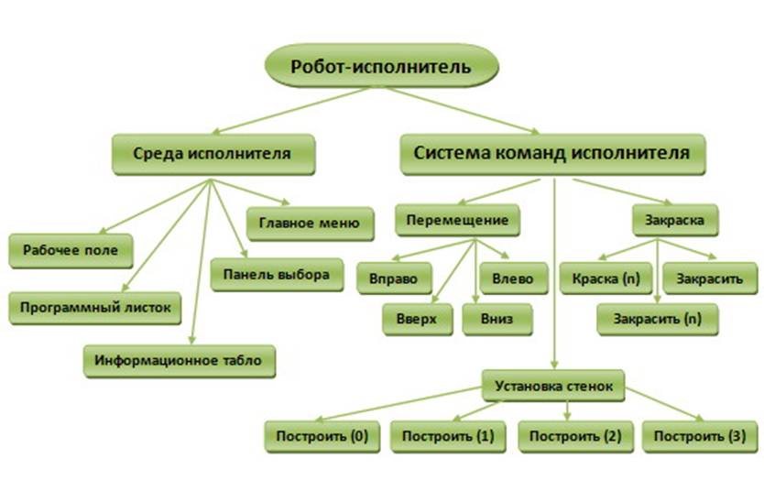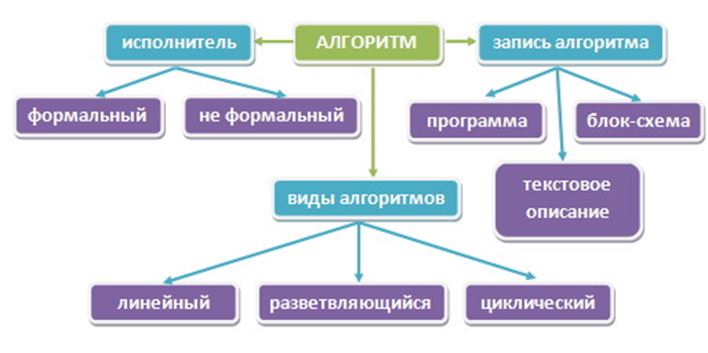

Прием ИНСЕРТ «Пометки на полях» («v» - я так и думал, «+» - новая информация, «+!» - очень ценная информация, «-» - у меня по-другому, «?» - не очень понятно, я удивлён)
Данный прием требует от ученика не привычного пассивного чтения, а активного и внимательного. Он обязывает не просто читать, а вчитываться в текст, отслеживать собственное понимание в процессе чтения текста или восприятия любой иной информации. На практике ученики просто пропускают то, что не поняли. И в данном случае маркировочный знак «вопрос» обязывает их быть внимательным и отмечать непонятное. Использование маркировочных знаков позволяет соотносить новую информацию с имеющимися представлениями.
Очень удобный прием, когда на уроке необходимо охватить большой объем материала, особенно когда он носит теоретический характер. Так как учащиеся работают с рабочими тетрадями это достаточно легко сделать, особенно удачно этот прием будет работать на уроках по изучению таких тем как Вспомогательный алгоритм, Условия в языке Робота, Переменные, Ввод, Вывод данных.

Прием «Кубик»
В информатике многие задачи имеют несколько способов решения, при этом выбор оптимального из возможных решений зависит от критериев, которые мы предъявляем к решению задачи.
Итак, представим, что кубик это некое условие задачи, а его грани это возможные способы ее решения. Данный прием можно реализовывать как индивидуально, так и в группах.
Примеры таких задач вы может увидеть ниже:
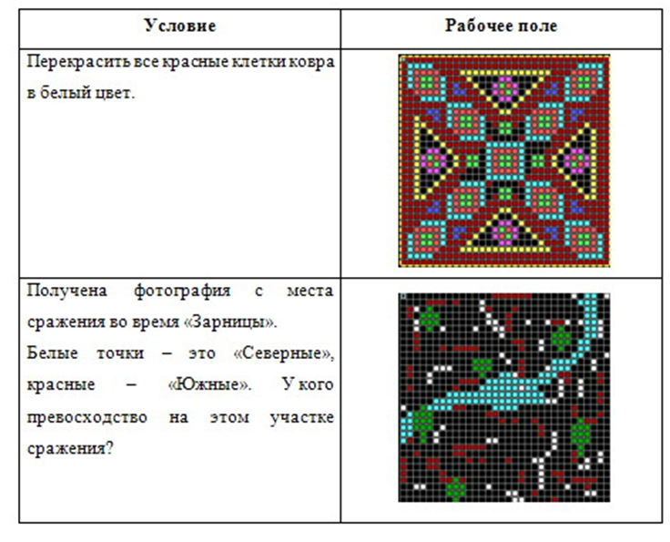
Спасибо за внимание!

